 |   ISTITUTO DI ISTRUZIONE SECONDARIA “DANIELE CRESPI”  Liceo Internazionale Classico e Linguistico VAPC02701R  Liceo delle Scienze Umane VAPM027011  Via G. Carducci 4 – 21052 BUSTO ARSIZIO (VA)  www.liceocrespi.it-Tel. 0331 633256 - Fax 0331 674770 - E-mail: lccrespi@tin.it  C.F. 81009350125 – Cod.Min. VAIS02700D | 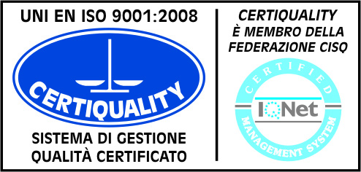  CertINT® 2012

Circ. n. 325 Busto Arsizio, lì 06 febbraio 2014
WEB

A tutti gli studenti delle classe II - III - IV
–FIRMA RAPPRESENTANTI DI CLASSE

OGGETTO: volontariato – doposcuola

Si segnala agli alunni la possibilità di svolgere attività di volontariato effettuando servizio di doposcuola presso l’Istituto Bertacchi (via Pindemonte 2, Busto Arsizio), rivolto a bambini delle classi elementari e ragazzi delle medie.
L’impegno consiste nell’aiuto nello svolgimento dei compiti a scelta nei pomeriggi da lunedì a venerdì pomeriggio in orario da concordare con l’Istituto comprensivo Bertacchi.

Per richiedere maggiori informazioni e per segnalare la propria disponibilità (entro sabato 15 febbraio) rivolgersi alla professoressa Peruzzotti (francesca.peruzzotti@liceocrespi.it)

Il Dirigente Scolastico
Prof.ssa Cristina Boracchi


